«Требования к значениям показателей (характеристик) товара, позволяющие определить соответствие установленным заказчиком требованиям или эквивалентности предлагаемого к поставке товара»
п/п | КТРУ/ККН | Наименование товара | Товарный знак (при наличии) | № показателя | Показатель (характеристика) товара | Требования к значениям показателя товара, позволяющие определить соответствие установленным заказчиком требованиям или показатели эквивалентности товара, товара в том числе, поставляемого заказчику при выполнении закупаемых работ, оказании закупаемых услуг. |  |  |  | Инструкция по заполнению характеристик в заявке | Ед-ца измерения | Кол-во | Ед-ца измерения | Пояснение
 |  |  |  |  |  | Минимальное значение показателя и/или максимальное значение показателя | Показатели (характеристики), для которых указаны варианты значений | Показатели (характеристики), которые определяются диапазоном значений | Показатели, (характеристики) значения которых не могут изменяться
1 | 2 | 3 | 4 | 5 | 6 | 7 | 8 | 9 | 10 | 11 | 12 | 13 | 14 | 15
1 | ККН отсутствует  КТРУ отсутствует  ОКПД 2 32.99.59.000 | Держатель флаконов настенный с дозирующим устройством |  | 1 | Вид изделия | х | х | х | Держатель | - |  | 200 | шт
 |  |  |  | 2 | Высота | ≥ 2 | х | х | х | - | см | 200 | шт
 |  |  |  | 3 | Ширина | ≥ 5 | х | х | х | - | см | 200 | шт
 |  |  |  | 4 | Тип крепления | х | х | х | Настенное | - |  | 200 | шт
 |  |  |  | 5 | Крепление в комплекте |  |  |  | Наличие | - |  | 200 | шт
 |  |  |  | 6 | Особенности | х | х | х | Водостойкий, антивандальный корпус | - |  | 200 | шт
 |  |  |  | 7 | Материал | х | х | х | Окрашенный металл | - |  | 200 | шт
 |  |  |  | 8 | Кол-во ячеек для флаконов | х | х | х | 1 | - |  | 200 | шт
 |  |  |  | 9 | Соответствие рисунку 1 | Рисунок 1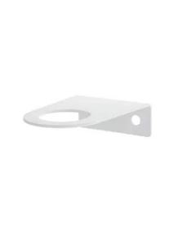 |  |  | ДА |  |  | 200 | шт
2 | ККН отсутствует  КТРУ отсутствует  ОКПД 2 32.99.59.000 | Держатель флаконов настенный с дозирующим устройством |  | 1 | Вид изделия | х | х | х | Держатель | - |  | 75 | шт
 |  |  |  | 2 | Высота | ≥ 2 | х | х | х | - | см | 75 | шт
 |  |  |  | 3 | Ширина | ≥ 7,2 | х | х | х | - | см | 75 | шт
 |  |  |  | 4 | Тип крепления | х | х | х | Настенное | - |  | 75 | шт
 |  |  |  | 5 | Крепление в комплекте | х | х | х | Наличие | - |  | 75 | шт
 |  |  |  | 6 | Особенности | х | х | х | Водостойкий, антивандальный корпус | - |  | 75 | шт
 |  |  |  | 7 | Материал | х | х | х | Окрашенный металл | - |  | 75 | шт
 |  |  |  | 8 | Кол-во ячеек для флаконов | х | х | х | 2 | - |  | 75 | шт
 |  |  |  | 9 | Соответствие рисунку 2 | Рисунок 2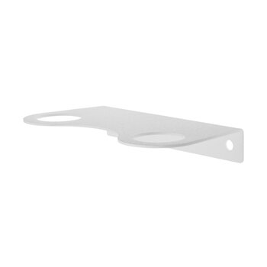 |  |  | ДА |  |  | 75 | шт
3 | ККН отсутствует  КТРУ отсутствует  ОКПД 2 32.99.59.000 | Держатель для туалетной бумаги с полкой |  | 1 | Вид изделия | х | х | х | Держатель | - |  | 50 | шт
 |  |  |  | 2 | Тип крепления | х | х | х | на шурупах | - |  | 50 | шт
 |  |  |  | 3 | Материал | х | х | х | Окрашенный металл | - |  | 50 | шт
 |  |  |  | 4 | Конфигурация | х | х | х | Бумагодержатель с полочкой | - |  | 50 | шт
 |  |  |  | 5 | Крепление в комплекте | х | х | х | Наличие | - |  | 50 | шт
 |  |  |  | 6 | Длина | ≥ 17 | х | х | х | - | см | 50 | шт
 |  |  |  | 7 | Цвет | х | х | х | черный | - |  | 50 | шт
 |  |  |  | 8 | Соответствие рисунку 3 | Рисунок 3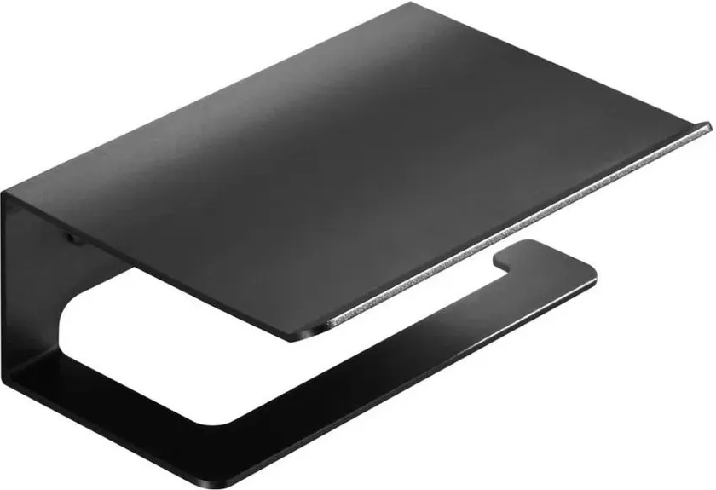 |  |  | Да |  |  | 50 | шт
4 | ККН отсутствует  КТРУ 31.09.11.120-00000003 | Вешалка металлическая |  | 1 | Вешалка детская | х | х | х | Нет | - |  | 10 | шт
 |  |  |  | 2 | Дополнительная комплектация | х | х | х | Крючки | - |  | 10 | шт
 |  |  |  | 3 | Тип вешалки | х | х | х | Настенная | - |  | 10 | шт
 |  |  |  | Дополнительные характеристики* |  |  |  |  |  |  |  | 10 | шт
 |  |  |  | 4 | Количество крючков | х | х | х | 4 | - | шт | 10 | шт
 |  |  |  | 5 | Высота | х | х | х | 4 | - | см | 10 | шт
 |  |  |  | 6 | Длина | ≥28 и ≤ 30 | х | х | х | - | см | 10 | шт
 |  |  |  | 7 | Ширина | х | х | х | 4 | - | см | 10 | шт
 |  |  |  | 8 | Цвет | х | х | х | Хром | - |  | 10 | шт
 |  |  |  | 9 | Возможность поворота крючков | х | х | х | Нет | - |  | 10 | шт
 |  |  |  | 10 | Фурнитура для крепления | х | х | х | Наличие | - |  | 10 | шт
 |  |  |  | 11 | Соответствие рисунку 4 | Рисунок 4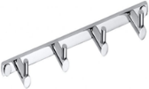 |  |  | Да |  |  | 10 | шт
Включение дополнительных характеристик продукции обосновано необходимостью соблюдения требований ч.1 ст.33 Закона № 44-ФЗ в части указания функциональных, технических и качественных характеристик объекта закупки, заказчиком определены значимые для осуществления своей деятельности характеристики объекта закупки.

- Место поставки товара: 191024, г. Санкт-Петербург, ул. Руставели, д. 33, лит. А, 1 этаж; г. Санкт-Петербург, Миргородская улица, д. 24-28, лит Б, цокольный этаж.
- Количество товара по адресам доставки.
№ п/п | Наименование товара, работ, услуг | Количество товара по адресам поставки (ед.изм.)
№ п/п | Наименование товара, работ, услуг | г. Санкт-Петербург, ул. Миргородская, дом 24-28, лит. Б | г. Санкт-Петербург, ул. Руставели, д. 33, лит. А
1 | Держатель флаконов настенный с дозирующим устройством | 100 | 100
2 | Держатель флаконов настенный с дозирующим устройством | 38 | 37
3 | Держатель для туалетной бумаги | 25 | 25
4 | Вешалка металлическая | 5 | 5

3. Срок и условия поставки товара: в течение 20 (Двадцати) рабочих дней с даты заключения Контракта.
Поставка осуществляется в рабочее время Заказчика (будние дни, с 9:30 до 16:00) по предварительному согласованию.
Поставщик обязан известить Заказчика о готовности товара к отгрузке не позднее, чем за 2 (Два) рабочих дня до отгрузки.
Согласование даты доставки товара может осуществляться путем вручения Заказчику документа, а также средствами телефонной, факсимильной, компьютерной или иной связи, позволяющей достоверно установить, что документ исходит от надлежащей стороны по Контракту.

Начальника ОХО С.Г. Солярик

